ДОРОЖНЫЕ «ЛОВУШКИ»
или Привычки неответственного поведения детей
на проезжей части дороги
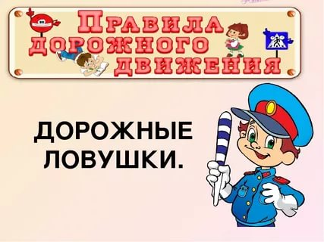 | Вспомните, как наши малыши бегают на дачном участке, тихой сельской улочке, во дворе, когда играют в салочки, в прятки... Выбегают из-за гаражей, сараев, кустов... Со всех ног, не глядя по сторонам. Задача одна: добежать первым, догнать, осалить!
Не зря взрослые ворчат: «Носятся сломя голову». Если вот так бездумно, без оглядки, выскочить из-за киоска с мороженым на проезжую часть, несчастный случай с ребёнком почти обеспечен. Не в этот раз, так в следующий. То же — если бегом, не оглядываясь по сторонам, догонять «свой» автобус, или на тихой улочке, где транспорт проходит раз в час, ступить, не осмотревшись по сторонам, на проезжую часть и попасть под колёса какой-то залётной машины.
Итак, первое правило: стоп! Перед выходом на любую дорогу — стоп! И только осмотревшись, делаем первый шаг.
Второе важнейшее правило вспоминаем, если не рассчитал время перехода, ошибся в скорости машин, оказался на разделительной части дороги, когда поток машин двинулся, и кажется, что прямо на тебя, стой! Ни шагу назад! Ни шагу вперёд! Машины пройдут, и ты спокойно продолжишь путь. Можно поднять руку, чтобы водители обратили на тебя внимание.
Третье правило: переходи улицу спокойным, твёрдым шагом. Не бегом! Иначе ты не сможешь наблюдать за дорогой. Не наискосок — так ты не увидишь, что у тебя за спиной. Можно сказать, что это «ловушка» за спиной.
Вышел на дорогу — всё внимание дороге. Не товарищу, идущему рядом, не магазину на другой стороне. Посмотрел на них — прозевал выскочившую откуда-то машину. Классическая «ловушка». Хорошо, если водитель окажется опытный, думающий и осторожный. Он успеет затормозить и пропустит тебя без аварий и неприятностей. Но уж отругает — точно. Поэтому подошёл к проезжей части дороги, остановился. А дальше — взгляд налево, взгляд направо, снова налево. Машин нет? Вперёд! Затем, на середине проезжей части дороги, снова взгляд налево и направо. Дорога пустая? Вперёд! Переходя по переходу, постоянно наблюдай, есть ли машины слева и справа от тебя. Один за другим мчат автомобили? Стоим, ждем, когда машины проедут или остановятся, чтобы пропустить тебя.
На светофоре для пешехода зажегся зелёный свет. Машины первого ряда от тебя остановились. А тебе пока — стоп! Шагать нельзя! Из второго ряда легковушка может не успеть затормозить и вырваться прямо на «зебру». То есть на любого торопыгу, который сразу рванул на проезжую часть. Вот и ещё одна «ловушка». Их надо знать и родителям, и детям, чтобы не попадать в разные дорожные опасности. Подождал, посмотрел: все машины стоят — теперь иди.

